Лаботраторная работа №5
«Макросы VBA»
Цель работы
Формирование базовых знаний по данной теме. Приобретение навыков программирования макросов в MS Office.
Темы для предварительной проработки
Язык программирования VBA. Структура проектов VBA. Типы данных, объявление переменных. Операторы процедуры и функции VBA. Язык программирования VBA. Объектная модель MS Excel.
Подготовка к работе
Изучить теоретический материал.
Контрольные вопросы:
- Структура проектов VBA.
- Что такое макросы?
- Объявление переменных. Типы переменных в VBA.
- Тип variant.
- Особенности синтаксиса языка.
- Математические функции языка VB.
- Оператор IF…THEN.
- Оператор SELECT…CASE
- Всегда ли выполняются все операторы в рамках блока If…End?
- Когда можно опустить часть Else в операторе Select Case?
- Опишите функцию IIF.
- Когда используется оператор While…Wend?
- Чем функция отличается от процедуры? Приведите синтаксис процедуры и функции.
- Как передать массив в качестве аргумента процедуры?
- Может ли локальная процедура помнить свои промежуточные значения между вызовами процедуры? Если да, то каким образом это осуществляется?
- Какие функции используются для поиска подстроки в строке?
- Каким образом можно преобразовать строку, чтобы первая буква каждого сова набиралась в верхнем регистре, а все остальные в нижнем?
- Одинаковые ли значения кода ASCII имеют символы «А» и «а»?
- Как извлечь определенное число символов с начала строки?
- Какой блок Excel используется для ссылки на блок ячеек рабочего листа?
- Как определить, что активная ячейка пустая?
- На что ссылается свойство UsedRange объекта Worksheet?
- Сколько объектов Selection может существовать на рабочем листе?
- Чем отличается метод RangeActive от метода RangeSelect?
Практическое задание:
Разработать макрос, позволяющий пользователю в окне указать нужные данные и формирующий расчет квартплаты.
Листы:
- История платежей (основной лист, в котором отображаются детали по квартплате по месяцам). При нажатии на кнопку «Посчитать» появляется окно (рис.2).
- Тарифы
- Счет (формируется как в окне, так и на отдельном листе)
- Копия
- Пример :
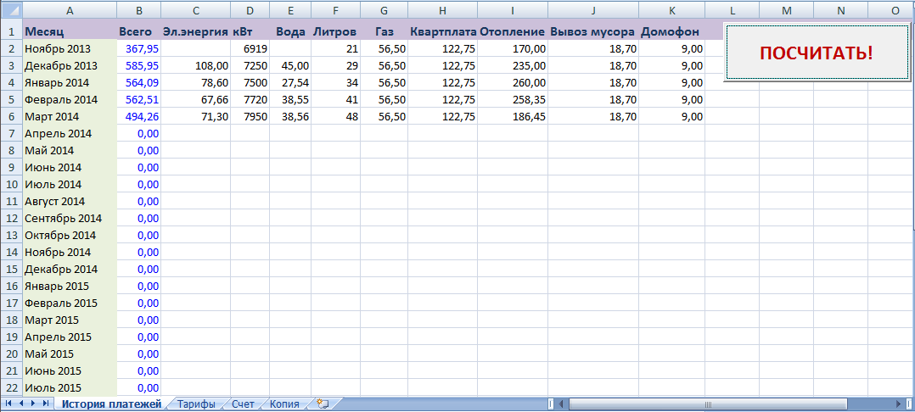
Рисунок 1 – Лист «История платежей»

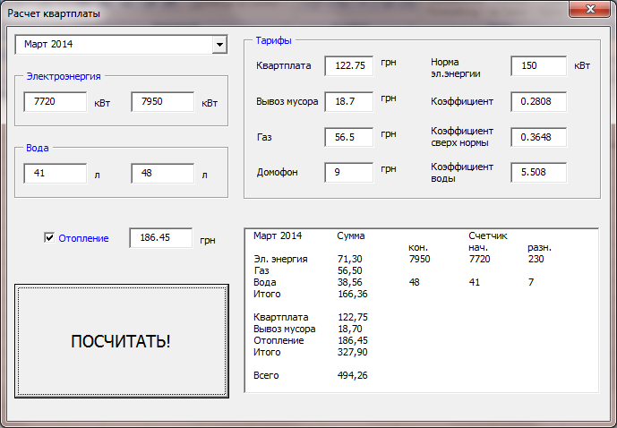
Рисунок 2 – Окно для расчета общей квартплаты за месяц
42,12
Все расчёты, заполнение счёта, а также перенос новых данных на лист «История платежей» выполняются по нажатию на кнопку «Посчитать». Ниже рисунка 2.1 указаны элементы управления для формирования формы «Расчет квартплаты» .
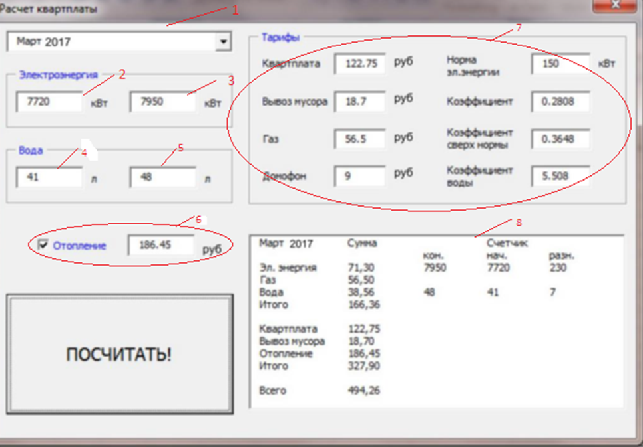
Рисунок 2.1
- - Combobox, автоматически заполняемый данными из столбца «Месяц» на листе «История платежей»
- - Textbox, автоматически заполняемый данными из столбца D на листе «История платежей» за прошлый относительно выбранного в (1) месяца
- - Textbox, в который вводятся новые данные расхода электроэнергии
- - Textbox, автоматически заполняемый данными из столбца F на листе «История платежей» за прошлый относительно выбранного в (1) месяца
- - Textbox, в который вводятся новые данные расхода воды
- - Checkbox, определяющий оплачивается ли отопление или нет, а так же Textbox для указания счета отопления если оплачивается.
- - Textbox-ы, автоматически заполняемый данными с листа «Тарифы»
- - Textbox, в котором формируется счёт за данный месяц, дублируемый на листе «Счёт»
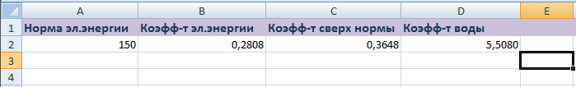
Рисунок 3 – Лист «Тарифы»
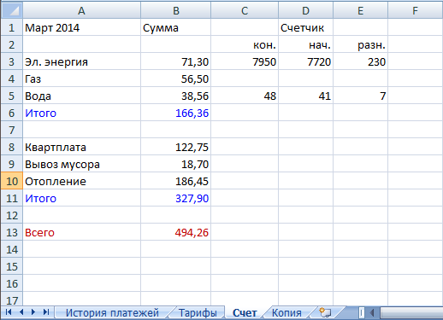
Рисунок 3 – Лист «Счет»

Краткие выводы. Составляются по изученному материалу

